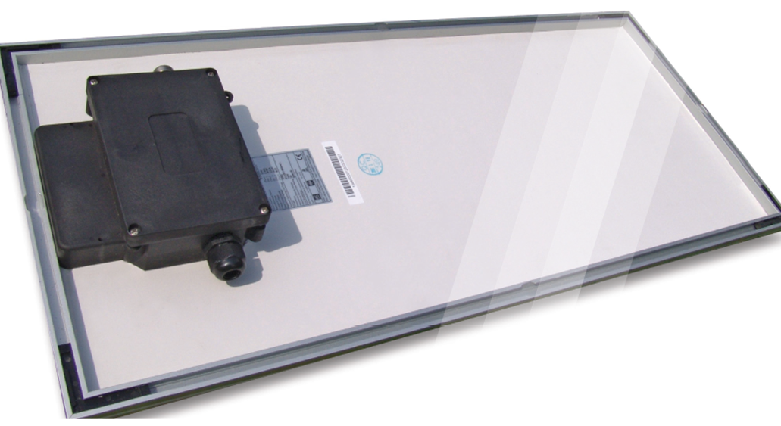

Reviderat: 04/2021

TEKNISKT MEDDELANDE #3133 – INSULCAST RTVS 3-95-2

RTV-SILIKONMASSA FÖR INKAPSLING

PRODUKTBESKRIVNING
INSULCAST RTVS 3-95-2 är en högtemperaturs RTV-silikonmassa med mycket god värmeledningsförmåga som uppfyller kraven på hållbarhet vid brand enligt UL94V-0.
EGENSKAPER, OHÄRDAD
 | DEL A | DEL B
FÄRG, VISUELL | Röd | Vit | -
VISKOSITET vid 25 ºC, cP | 35 000 | 35 000 | ASTM D 2393
SPECIFIK VIKT | 2,36 | 2,27 | -
BLANDNINGSFÖRHÅLLANDE  (efter vikt eller volym) | 1:1 |  | -
BLANDNINGSVISKOSITET, cP | 35 000 |  | ASTM D 2393
GELTID, 25 ºC, tim. | 2–4 |  | -
BRUKSTID vid 25 ºC, tim. | 1,5 |  | -
HÅLLBARHETSTID vid 25 °C, månader | 12 |  | -

TEKNISKT MEDDELANDE #3133 – INSULCAST RTVS 3-95-2

EGENSKAPER, HÄRDAD
HÅRDHET, DUROMETER, (Shore A) | 85 | ASTM D 2240
DRAGHÅLLFASTHET, psi/MPa | 400/2,9 | ASTM D 412
DRAGTÖJNING, % | 17 | ASTM D 412
RIVHÅLLFASTHET, N/mm | 0,9 | ASTM D 624
TERMISK EXPANSIONSKOEFFICIENT, ºC | 15x10⁻⁵ | -
VÄRMELEDNINGSFÖRMÅGA, W/mK | 1,44 | ASTM D 5470
DRIFTTEMPERATUR, ºC | -55 till 260 | -

ELEKTRISKA
DIELEKTRISK HÅLLFASTHET, volt/mil / V/m | 425/1,67x10⁷ | ASTM D 149
DIELEKTRISK KONSTANT, 1 kHz | 5,0 | ASTM D 150
FÖRLUSTFAKTOR, 1 kHz | 0,005 | ASTM D 150
VOLYMRESISTIVITET, vid 125 ºC ohm-cm | 1x10¹³ | ASTM D 257
VOLYMRESISTIVITET, vid 25 ºC, ohm-cm: | 1x10¹⁴ | ASTM D 257

INSTRUKTIONER FÖR ANVÄNDNING
- Förblanda del A och B i respektive originalbehållare.
- Mät upp 100 delar av del B för varje 100 delar av del A.
- Blanda samman A och B noggrant.
- För att säkerställa att gjutningen är fri från bubblor ska den vakuumsättas vid 29 tum Hg (0,98 bar) i 3–4 minuter.
- Häll i enhet eller gjutform.

HÄRDNINGSSCHEMA
24 timmar vid 25 ºC (77 ºF)
eller 2–4 timmar vid 65 ºC (149 ºF)
eller 1 timme vid 90 ºC (194 ºF)
eller 15 minuter vid 125 ºC (257 ºF).

FÖRVARINGSANVISNINGAR
Denna produkt kan sedimentera vid leverans eller förvaring. Produkten bör blandas om ordentligt före användning. Förvara materialet på en sval och torr plats.

SÄRSKILDA ANVISNINGAR
Vissa material kan hämma härdningen av RTVS 3-95-2 när de kommer i kontakt med den blandade, ohärdade produkten. Material såsom aminer och aminhärdade epoxier, svavelinnehållande material och kondensationssilikoner (tennhärdade) är några som kan orsaka hämning. Även ytor som har varit i kontakt med sådana material kan hämma härdning. Vid tveksamhet bör ett lapptest utföras.
VIKTIGT:
Följande har företräde framför alla andra bestämmelser i ert företags formulär, brev och dokument. ITW PERFORMANCE POLYMERS lämnar INGA GARANTIER, VARE SIG UTTRYCKLIGA ELLER UNDERFÖRSTÅDDA, INKLUSIVE GARANTIER AVSEENDE SÄLJBARHET ELLER LÄMPLIGHET FÖR ETT VISST SYFTE, FÖR DENNA PRODUKT. Inga uttalanden eller rekommendationer som finns i produktlitteraturen bör tolkas som uppmuntran till att göra intrång på något relevant patent, vare sig nu eller senare. UNDER INGA OMSTÄNDIGHETER SKA ITW PERFORMANCE POLYMERS HÅLLAS ANSVARIG FÖR TILLFÄLLIGA SKADOR, FÖLJDSKADOR ELLER ANDRA SKADOR SOM UPPSTÅR PÅ GRUND AV PÅSTÅDD FÖRSUMLIGHET, GARANTIBROTT, STRIKT ANSVAR ELLER NÅGON ANNAN PRINCIP SOM HÄRRÖR FRÅN ANVÄNDNING ELLER HANTERING AV DENNA PRODUKT.
ITW PERFORMANCE POLYMERS ansvar för eventuella krav som härrör från tillverkning, användning eller försäljning av dess produkter ska begränsas till köparens köpesumma, förutsatt att sådana produkter enligt ITW PERFORMANCE POLYMERS egen utsaga har påvisats motivera en sådan återbetalning.

HÄLSOVARNING:
Läs säkerhetsdatabladet före användning. Användning av NIOSH- eller CE-godkänt andningsskydd kan krävas. Undvik att andas in eventuell rök, dimma och ångor då det kan orsaka allvarliga skador på luftvägarna. Arbeta alltid i områden med tillräcklig ventilation för att möjliggöra avledning av polyamin- och andra kemiska ångor samt i förekommande fall lösningsmedelsångor. Använd skyddsglasögon, skyddskläder, gummihandskar och skyddskräm. Om material kommer in i ögonen, skölj noggrant med rent vatten i tjugo (20) minuter och uppsök sedan läkarvård. Undvik kontakt med huden. Materialet kan orsaka kontaktdermatit. Tvätta alltid exponerade områden omedelbart med varmt vatten och tvål och skölj sedan med rent vatten. Iaktta alla säkerhetsföreskrifter.

Vid användning av lösningsmedelsbaserade material eller lösningsmedel är det viktigt att hålla dem borta från öppen låga eller andra antändningskällor.

SE SÄKERHETSDATABLADET FÖR MATERIALET FÖR YTTERLIGARE INFORMATION OM FÖRSTA HJÄLPEN. VID KEMISKA NÖDSITUATIONER, RING CHEMTREC (DYGNET RUNT) PÅ TEL. 800 424-9300.

